ERZGEBIRGE UND UNESCO
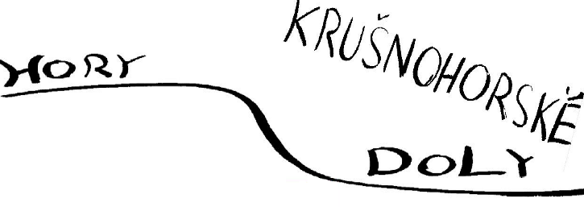
Ziel des Arbeitsblattes ist es, ein Plakat für das Erzgebirge als Region,
die Bestandteil des Programms Welterbe der UNESCO ist, zu erstellen.
- Zuerst wählen wir den Text für das Plakat aus.
- Anschließend die geeigneten Farben.
- Danach die besten Linien und die Grafik.
- Auf der letzten Seite stellen wir das Plakat zusammen.
TEXT
ERZGEBIRGE UND UNESCO
ERZGEBIRGE
- Erstelle eine Mikrogedanken-Karte zum Thema Erzgebirge.
- Schreibe mit einem Satz, das Erzgebirge ist ...

Erzgebirge

UNESCO
- Erstelle eine Mikrogedanken-Karte zum Thema UNESCO.
- Schreibe mit einem Satz, die UNESCO ist ...
UNESCO

- Stelle die gemeinsamen Bindungen beider Gedankenkarten zusammen.

- Worin ist das Erzgebirge für das Programm des Welterbes UNESCO einzigartig? (Schreib das in Punkten auf).

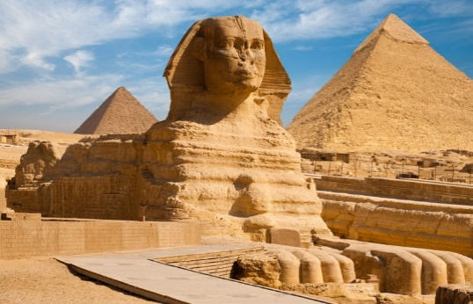
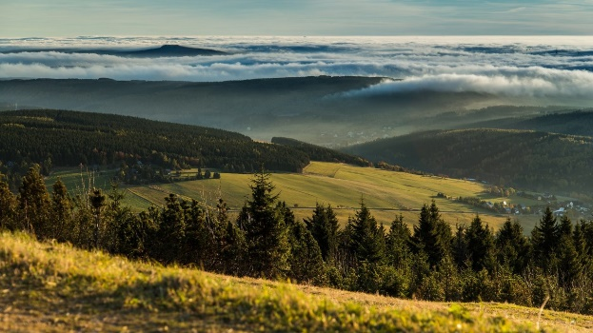
- Was haben sie gemeinsam? 😊

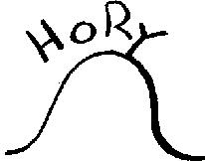
FARBE
ERZGEBIRGSMINERALE
Für unser Plakat müssen wir geeignete Farben auswählen. Beachte die Aufgabenstellung und erstelle eine Palette der Erzgebirgsfarben, jede ist einzigartig.
- Übertrage die Farben auf das Arbeitsblatt. (mit Buntstift)
- Denk dir zu jeder Farbe einen Namen durch Verbindung des Namens, Orts und des Minerals aus. (mit Kugelschreiber: Zinn aus Krupka (Graupen) = Graupener Zinnfarbe)
Name der Farbe
Ort

Mineral
Farbe
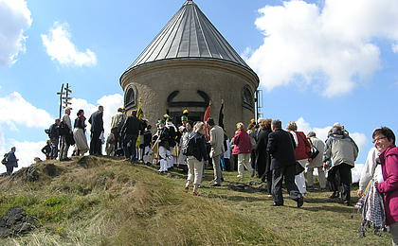
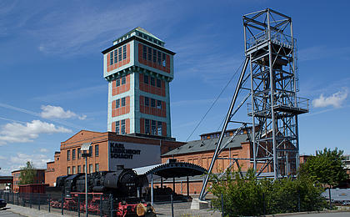
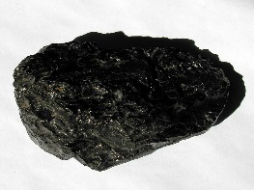
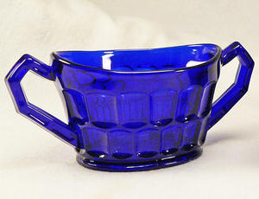
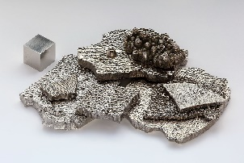
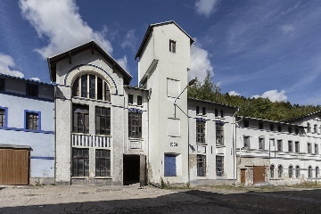
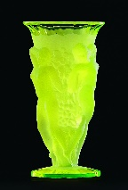
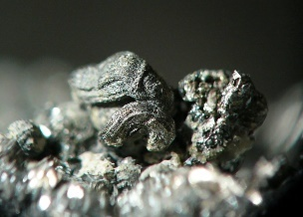
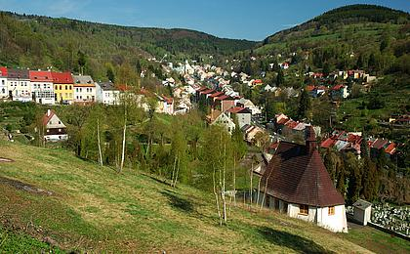
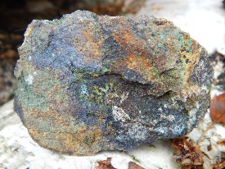
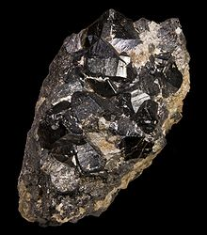

Berbaulandschaft Altenberg-Zinnwald
Měděnec
Kupfer
Granat
Jáchymov
Silber
Steinkohle
Uranfarbe
Blaufarbennwerk Schindlers Werk

Kobalt und Kobaltfarbe

Karl Liebknecht Schacht, Oelsnitz/Erzgeb.

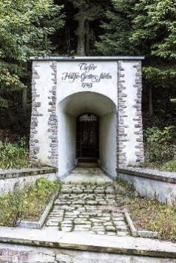

Kassiterit - Zinn
10. Wähle deine Farben aus und die Kombination der speziellen Erzgebirgsfarben, male das Logo UNESCO aus.
11. Schreibe die benutzten Farben auf.

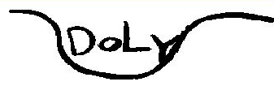
TVARY – KRUŠNOHORSKÉ PAMÁTKY
Vytvořte obnovené logo organizace UNESCO – použijte pro něj tvary, které vycházejí z křivek hornických památek Krušnohoří.
- K obrázkům památek hornické činnosti přiřaďte popisy.
- Z každé památky vyberte a překreslete několik křivek a tvarů, které použijete.
Komplex šachty 371
Dochované zařízení pro těžbu uranu u obce Bad Schlema. Kromě 50 metrů vysoké těžní věže, se zachovala strojovna s těžebním strojem a s velkou správní budovou. Šachta zde dosahovala hloubky téměř 200 metrů.
Křivka/Tvar

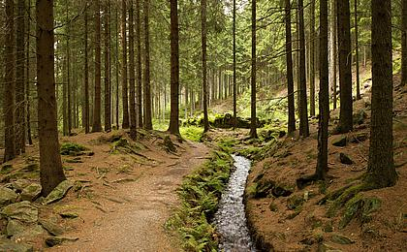

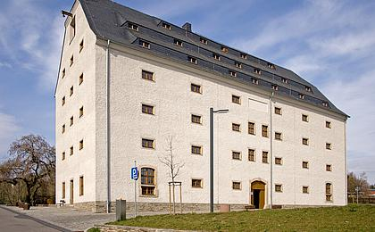
Příkop Röhrgraben
Sloužil jako přívod vody ke stoupám a cínovým hutím. Byl vybudován ve 14. století a je jedním z nejstarších umělých příkopů v regionu. Leží nedaleko Ehrenfriedersdorfu.

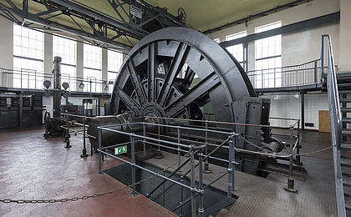
Kostel Nanebevzetí Panny Marie
Gotický městský kostel s pozdně gotickou zvonicí. Nachází se ve městě Krupka.

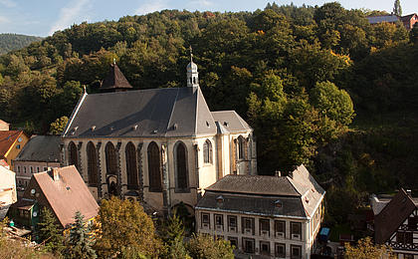
Hornický špýchar
Sloužil k uskladnění potravin pro horníky a jejich rodiny. Čtyřpatrová budova se střechou pokrytou břidlicí se nachází v Marienbergu.

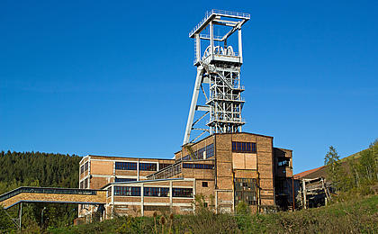
Šachta Karla Liebknechta
Technické vybavení je v původním stavu. Šachta na těžbu černého uhlí. Nachází se v Oelsnitz.

14. Dokreslete logo „krušnohorského“ UNESCO.

Navrhněte slogan:
Plakát…….
Poutavý, chytrý, vtipný a nádherný.

a

Hledejte symbol:

